Прайс-лист на Виноград плодовый на 12.04.2023
Цены могут отличаться по всем вопросам по тел.8-(4932)45-37-25
Фото | Наименование | Описание | Размер горшка | Цена | Заказ  (шт)
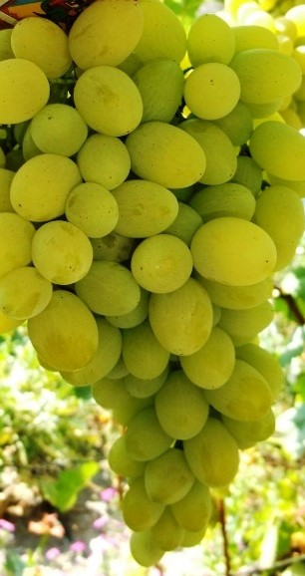 | Виноград плодовый  Августин | Столовый сорт винограда c повышенной устойчивостью к болезням и морозу. Созревает в середине августа. | С-2 | 500-00
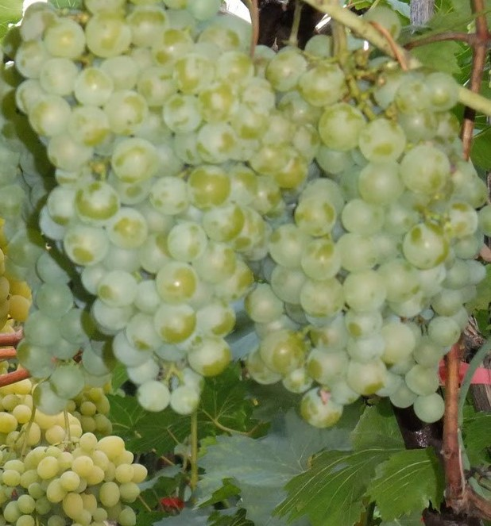 | Виноград плодовый  Белое Чудо | Столовая форма винограда, очень раннего срока созревания Ягоды крупные.Мякоть сочная. | С-2 | 500-00
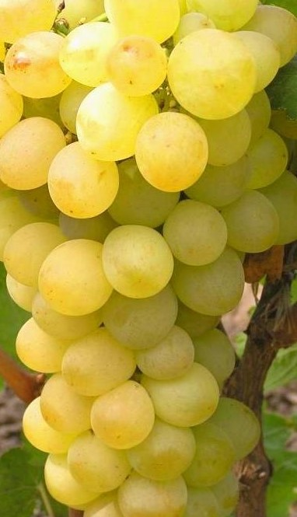 | Виноград плодовый  Востор | Очень раннего срока созревания. Зимостойкость выше средней. Урожайность высокая. Столовый. Гроздь очень .Вкус отличный, гармоничный. | С-2 | 500-00
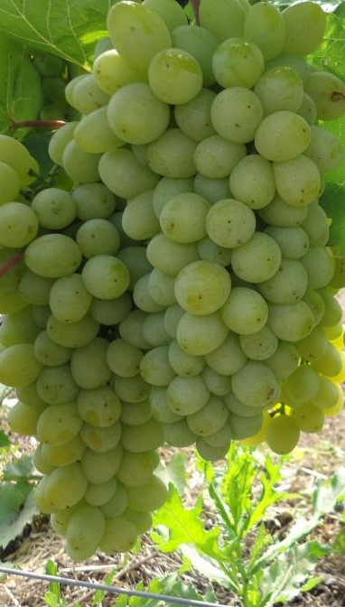 | Виноград плодовый  Гарольд | Столовая гибридная форма винограда. Срок созревания очень ранний. Кусты сильнорослые. Мякоть мясисто-сочная. Мускатный аромат. | С-2 | 500-00
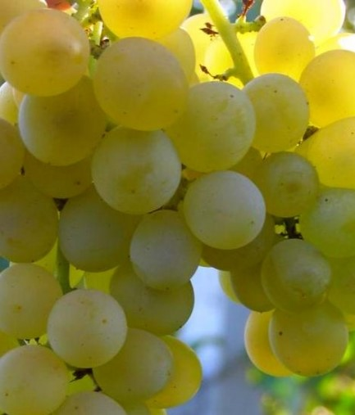 | Виноград плодовый  Кристалл | Высокоурожайный сорт винограда. Срок созревания очень Мякоть сочная. Виноград используется для приготовления сухих столовых вин . | С-2 | 500-00
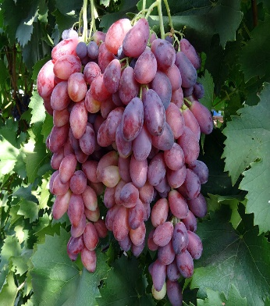 | Виноград плодовый  Ася | Раннесреднего срока созревания, около 125-130 дней. Кусты большой силы роста. Цветок женский. Ягоды очень крупные, средней массой 13,8 г, красно-фиолетовые, овальной формы. Устойчивость к грибным болезням средняя. Требует укрытия кустов на зиму. | С-2 | 500-00
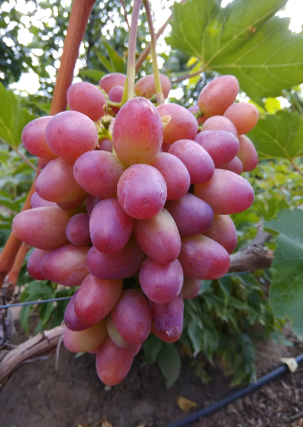 | Виноград плодовый  Виктор | Очень раннего или раннесреднего срока созревания. Куст сильнорослый. Ягоды очень крупные, 11-14 г, отдельные до 20 г. Устойчивость к милдью высокая, к оидиуму – средняя, к серой гнили устойчив. Форму отличает очень высокий товарный вид. Требует укрытия кустов на зиму. | С-2 | 500-00
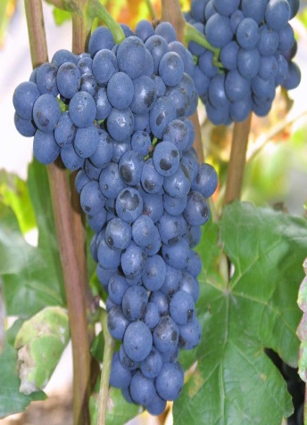 | Виноград плодовый  Левокумский | Технический сорт ранне-среднего срока созревания. Кусты сильные. Ягоды средние, округлые, чёрные с густым восковым налётом. Сок розовый. Вкус приятный. Урожайность высокая. Обладает очень высокой устойчивостью к милдью, серой гнили. Используется для приготовления сока и вина. | С-2 | 500-00
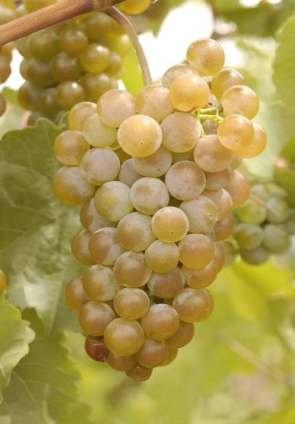 | Виноград плодовый  Подарок Магарача | Раннего срока созревания. Рост кустов средний. Цветок обоеполый. Гроздь средней величины, массой 185 г, цилиндроконическая, плотная. Ягода средняя, округлая, белая. | С-2 | 500-00
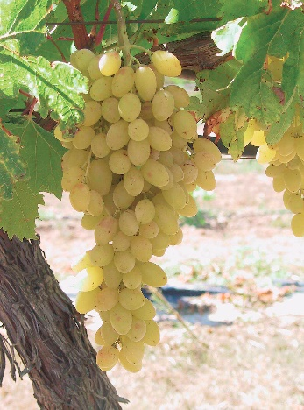 | Виноград плодовый  Кишмиш столетие | Среднего срока созревания. От начала вегетации 120-125 дней. Цветок обоеполый, хорошо опыляется. Грозди крупные, многочисленные, массой 850-1200 г. Ягоды средне-крупные, массой 7-9 г, вытянутой овальной формы, светло-желтого или желто-зеленого цвета, не растрескиваются и не осыпаются при перезревании. | С-2 | 500-00

